Дидактико-методичний план-конспект уроку-соціологічного практикуму «Вплив музики на психічний і емоційний стан людини»
з курсу за вибором «Основи медіаграмотності»
(8 клас; урок у форматах offline і online)
Сергій Косянчук,
методист, Київська гімназія східних мов № 1

УРОК ОЧНИЙ | УРОК ДИСТАНЦІЙНИЙ
Тема уроку-соціологічного практикуму:
«ВПЛИВ МУЗИКИ НА ПСИХІЧНИЙ І ЕМОЦІЙНИЙ СТАН ЛЮДИНИ»

Мета уроку-соціологічного практикуму:
навчання основ медіаграмотності на прикладі музичних творів як медіа; виховання відповідального ставлення до споживання музичного контенту; розвиток аналітичного й критичного мислення через організацію й проведення соціологічного зрізу щодо впливу музики на психічний і емоційний стан людини; формування ключових компетентностей, зокрема соціальної.

Очікувані результати уроку-соціологічного практикуму:

• ознайомлення з аспектами впливу музики на психічний і емоційний стан людини засобами текстів, покладених на музику, самої музики, голосу виконавця (виконавців);
• виявлення гіпотетичної готовності й потреби учнів використовувати здобуті знання у процесі своєї життєдіяльності;
• розвиток умінь характеризувати вплив різножанрових музичних творів на психічний і емоційний стан людини.
Обладнання:

ноутбук (персональний комп’ютер), проєктор, інтерактивна дошка, дидактичний матеріал (картка-опитувальник), чистий і багатовідтінковий кольоровий папір; подкасти. | персональний комп’ютер (ноутбук), ґаджети, Zoom-конференція, чат Zoom-конференції, Google Forms, подкасти.
Тип уроку:

урок-соціологічний практикум offline. | урок-соціологічний практикум online.
Методи

Можуть використовуватися такі методи: наочні; проблемно-пошукові; двосторонній зв’язок.

План уроку:

1. Актуалізація знань, пов’язаних із медіа, соціологією, емоціями, емоційними станами людини.

ПРИМІТКА. У нашій практиці кожен урок (чи то offline, чи то online) не обходиться без соціологічного інструментарію. Вивчення нового матеріалу, перевірка домашніх завдань, робота з картками-опитувальниками і тестовими завданнями тощо – є важливими елементами педагогічної технології, спрямованої на формування соціально компетентної особистості учня, розвиток критичного мислення, емоційної стійкості, екології спілкування з медіа.
У розмовній мові, а також у педагогічній дискусії й літературі поняття медіа вживається у різних контекстах, тож його розуміють по-різному. Це можна побачити, наприклад, у відповідних твердженнях:
Цифрові медіа спричиняють соціальні зміни;
В епоху цифрових технологій газета й телебачення залишаються важливими медіа;
Економіка немислима без такого медіуму (в розумінні «посередник» – прим. перекладачів) як реклама;
У школі вчитель залишається найважливішим медіумом (посередником) для дітей;
Музика – це медіа, яке використовується насамперед для контролю настрою;
Дошка і крейда – це найпоширеніші медіа у класі;
Експеримент є найважливішим медіумом у такому предметі як фізика;
Мова – найголовніший медіум з-поміж усіх медіа.
(за: Тулодзєцький Ґ., Герціґ Б., Ґрафе С. Медіаосвіта в школі та на уроці: Основи і приклади / За загал. ред. В.Ф. Іванова; Пер. з нім. В. Климченка. – К. : Академія української преси, Центр вільної преси, 2020. С. 32).

Поняття «емоції», «емоційні стани» і їх перелік учням знайомі, адже ми використовували їх під час уроку з теми «Створення образу людини за допомогою фотографії» (джерело: Основи медіаграмотності: Навч.-метод. посіб. для вчителя 8(9) кл. Плани-конспекти уроків / [за ред. В. Ф. Іванова, О. В. Волошенюк, О. П. Мокрогуза]. Київ: Академія української преси, Центр вільної преси, 2014. С. 86–87). У цьому посібнику подано такі пари:

• любов / ненависть;

• страх / сміх; безстрашність

• щастя / сум;

• радість / сум

• роздратування / привітність;

• самотність / дружелюбність;

• здивування / незацікавленість;

• скепсис / довіра;

• лють / доброта;

• замисленість / очевидність;

• сором / безсоромність;

• бадьорість / втома;

• сарказм / серйозність;

• збудження / байдужість;

• іронія / незворушність;

• презирство / повага.

2. Аналіз соціологічного інструментарію, запропонованого до використання

під час соціологічного практикуму

«Вплив музики на психічний і емоційний стан людини».

ПРИМІТКА. Учні візуально ознайомлюються з інструментарієм, оцінюють його структуру щодо подібності до попередніх анкет-опитувальників (пригадують теми уроків, на яких використовувався подібний інструментарій) чи відмінності від попередніх анкет-опитувальників (якщо щось стає незрозумілим, вчитель відповідає на запитання учнів), висловлюють припущення щодо корисності для них результатів опрацювання вчителем емпіричних даних.

3. Самостійна робота учнів із соціологічним інструментарієм.

Триває визначений учителем час без розмов і діалогів з учителем, учнів між собою.  За виникнення утруднень учень підносить руку, вчитель підходить до учня, консультує або надає рекомендації, не відвертаючи уваги інших учнів. | Триває визначений вчителем час без розмов і діалогів з учителем, учнів між собою.  Вимикаються відеозв’язок і мікрофони.  За виникнення утруднень учень у Zoom-конференції підносить руку , вчитель пише учневі повідомлення, що готовий йому допомогти.  Для цього задіюється чат конференції, де вчитель пише відповідний текст у приватне повідомлення для учня, котрий , учень ставить у приватному порядку запитання вчителеві, той консультує учня або надає рекомендації.  Таке спілкування не відвертає уваги учнів від виконання самостійної роботи із соціологічним інструментарієм.

4. Підбиття підсумків.

Підбиття підсумків уроку-соціологічного практикуму триває 10 хв у форматі рефлексії, викликаної певними емоціями, що виникли в учнів під час роботи з інструментарієм. | Підбиття підсумків уроку-соціологічного практикуму триває 5 хв у форматі рефлексії, викликаної певними емоціями, що виникли в учнів під час роботи з інструментарієм.
ХІД УРОКУ
Організаційний момент

(5–7 хв)  1. Перевірка санітарно-гігієнічних умов навчального заняття.  2. Повідомлення учням теми і мети уроку.  3. Ознайомлення учнів з планом уроку-соціологічного практикуму.  4. Підготовка класу до спільної активної плідної праці (роздавання опитувальників).  5. Загальне емоційне налаштування на предмет.  ПРИМІТКА. Слід тримати тлом виховний аспект уроку. За потреби вдаватися до індивідуального підходу – з огляду на вікові й психологічні особливості учнів.  УВАГА! Цей 5-хвилинний часовий відтинок уроку може супроводжуватися підготовленим учителем планом-конспектом уроку, що демонструється за допомогою проєктора або на інтерактивній дошці. | (10–12 хв;  така тривалість є виправданою, адже не всі учні приєднуються до онлайн-уроку на самому його початку)  1. Експрес-моніторинг безпекової ситуації (пересвідчитися, що всі учні тримають відеоконтакт з учителем; дають зворотний зв’язок).  Під зворотний зв’язком маємо на увазі негайний відгук учнів у чаті конференції.  Привчайте учнів після приєднання до конференції одразу писати в чат слово «присутній (-ня)».  У такий спосіб буде зафіксовано всіх, хто на уроці, і Вам не потрібно буде відволікатися, щоб скласти список чи хвилюватися, що когось пропустили.  По завершенні конференції Вам автоматично пропонуватиметься перетворити конференцію (щоб активувати цю функцію, Ви маєте на самому початку уроку натиснути комбінацію клавіш Alt+V, після чого увімкнеться відеозапис). Функція відеозапису корисна не тільки у цьому моменті.  2. Повідомлення учням теми і мети уроку.  3. Ознайомлення учнів з планом уроку-соціологічного практикуму.  4. Підготовка класу до спільної активної плідної праці.  5. Загальне емоційне налаштування на предмет.  УВАГА! Цей 10-хвилинний часовий відтинок уроку може супроводжуватися підготовленим учителем планом-конспектом уроку за допомогою функції «Демонстрація екрана», яку можна використати під час Zoom-конференції..
Мотивація навчальної діяльності

За результатами соціологічних досліджень, більшість вільного часу сучасна людина слухає музику.
Музика супроводжує нас із вами щодня.
Навіть якщо ми спеціально не слухаємо музику, все одно чуємо, коли вона лунає з телевізора, радіоприймача, у транспорті, у супермаркетах тощо.
Ми спеціально можемо слухати музику на смартфоні, ноутбуці, комп’ютері, плеєрі тощо.
Ми можемо переглядати по кілька разів виступи улюблених виконавців і гуртів у Ютубі, на різних музичних платформах тощо.
Науковці вже неодноразово доводили, що музика позитивно впливає на організм людини, викликаючи потрібні (бажані) емоції й гармонійний стан.
Утім, певна музика чи пісні можуть виклика́ти й негативні емоції, якщо людина не є прихильником певного стилю, виконавця чи гурту (за: Основи медіаграмотності: Навч.-метод. посіб. для вчителя 8(9) кл. Плани-конспекти уроків / [за ред. В. Ф. Іванова, О. В. Волошенюк, О. П. Мокрогуза]. Київ: Академія української преси, Центр вільної преси, 2014. С. 86–87).
Спробуємо з’ясувати, як музика впливає на нас.

Перевірка домашнього завдання за темою
«Відеокліп як засіб візуалізації музичного твору»

У формі опитувальника (роздатковий матеріал)  (5–7 хв) | І-й варіант. У форматі чат-тесту  (5–7 хв)
Приклад опитувальника (для роздрукування) ↓ | У Zoom-конференції демонструється або опитувальник для роздрукування (ліворуч), або у рамках плану-конспекту уроку подається цей опитувальник у зручнішому для сприймання вигляді.
Клас _______. Ваші прізвище й ім’я________________________________________________  1. Скільки основних типів або ж форматів радіомовлення існує, якщо мати на увазі, що ефір радіомовлення заповнюється музикою і повідомленнями у певних пропорціях?  1а) Два 1б) Три 1в) Чотири 1г) П’ять 1д) Шість  2. Радіо, де 75–90% музики, яким є типом або форматом?  2а) Музичним 2б) Інформаційним 2в) Інформаційно-музичним  2г) Музично-інформаційним  3. Радіо, де музики практично не буває, яким є типом або форматом?  3а) Інформаційно-музичним 3б Музично-інформаційним 3в) Інформаційним  3г) Музичним  4. Кожен музикант спілкується зі своєю аудиторією в різних формах. У якому варіанті відповіді перелік форматів спілкування неправильний?  4а) Це – музичні інструменти, ґаджети, фотоапарати, бібліотеки, відеокамери  4б) Це – гастролі, шоу, інтерв’ю, автограф- чи фотосесії, пресконференції, відеокліпи.  5. Що таке відеокліп?  5а) Стоп-кадр з музичного телефільму 5б) Телетрансляція концерту наживо  5в) Короткий художній відео- чи кінофрагмент як ілюстрація пісні або музичного твору  6. Пригадайте, які є види відеокліпів за наповненням. У якому варіанті відповіді містяться ще й поняття, які не стосуються видів відеокліпів?  6а) Сюжетні, концертні, портретні, анімаційні, віртуальні, трейлерні, хроніки  6б) Газетні, концертні, студійні, панорамні, онлайнові, трейлерні, FM-ні  1. Зворотний бік цього опитувальника може залишатися чистим, наприклад, для стислого есе на тему «Музика – це медіа, яке використовується насамперед для контролю настрою» або «Мова – найголовніший медіум з-поміж усіх медіа». Можна обрати іншу тему (див. п. 1 плану уроку «Актуалізація знань, пов’язаних із медіа, соціологією, антонімічними емоціями»).  2. Зворотний бік цього опитувальника може містити опитувальник щодо емоцій, які виникають у респондентів, коли ті раптово почують музику – «Які емоції ви́кликала б музика, якби Ви раптом почули її у громадському місці?». У такому разі зі зворотним боком опитувальника учні працюють тоді, коли триває вивчення нового матеріалу.  Зворотний бік опитувальника. Приклад (для роздрукування) ↓  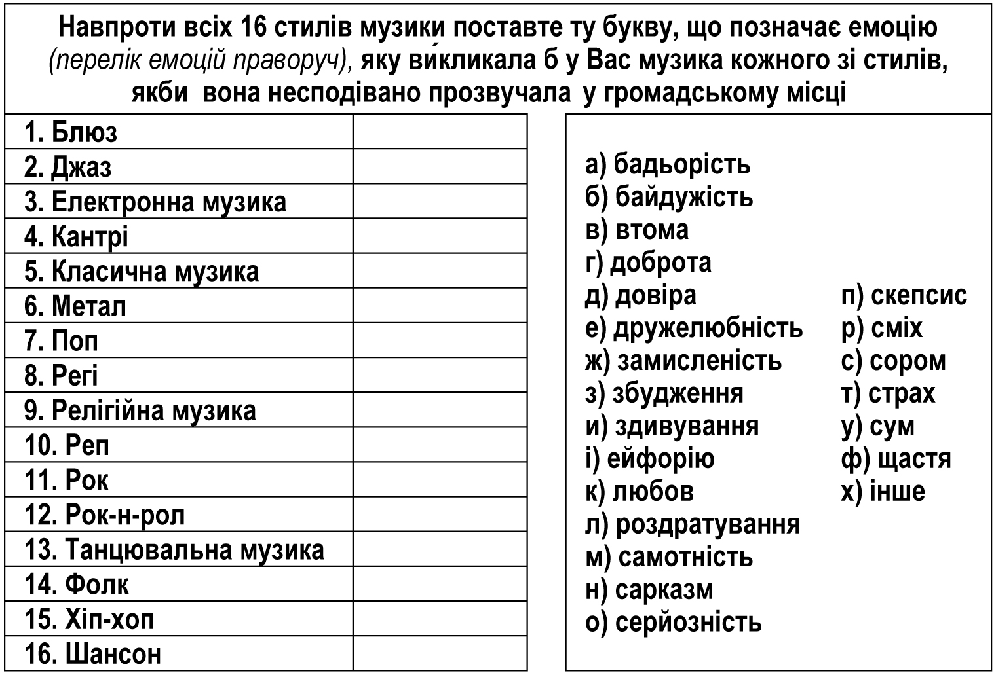 | Учні не повторюють запитань, які бачать на екрані, а лише відповідають на них. Наприклад, 1в, 2а, 3в, 4а, 5в, 6б.  Докладніше про опрацювання вчителем чат-інформації та інші рекомендації тут: Дидактико-методичний план-конспект уроку «Радіо як масмедіа» з курсу за вибором «Основи медіаграмотності» (8 клас; урок у форматах offline і online). Освітній портал «Урок.UA». 2023. 03 листопада. С. 1–11. URL: https://urok-ua.com/dydaktyko-metodychnyj-plan-konspekt-uroku-radio-yak-masmedia-z-kursu-za-vyborom-osnovy-mediagramotnosti/.  ІІ-й варіант. У форматі Google Forms  (20 хв;  учні працюють самостійно, без участі вчителя;  мікрофони і відеозв’язок відключені; відновлення відеозв’язку –  коли спливе відведений час і настане черга  вивчення нового матеріалу)  Щоб перевірити домашнє завдання у форматі Google Forms, учитель заздалегідь створює відповідну Google форму. Лінк на цю форму може бути повідомлений учням у чаті. Скопіювавши й активувавши лінк, учні можуть починати працювати з цією Google формою.  УВАГА!  За потреби синхронізувати емпіричні дані (можуть виникнути обставини, що унеможливлюють проведення чи завершення уроку offline або online), можна скористатися таким алгоритмом – своєрідною підстраховкою.  Створіть єдину Google форму для всіх класів і форматів уроку, у т.ч. і для тих учнів, хто перебуває на сімейному навчанні, включивши:  • опитувальник «Перевірка домашнього завдання за темою “Відеокліп як засіб візуалізації музичного твору”» ;  • текст зворотного боку опитувальника про емоції (ліворуч);  • текст про складання учнями стислого есе.  Залежно від ситуації надішліть учням лінк на цю форму.  В описі форми не варто зазначати контрольну дату.  Доступ до Google форми залишайте відкритим доти, доки всі учні попрацюють з нею.  Якщо зворотний бік опитувальника (ліворуч) Ви залишили чистим (але з об’єктивних причин урок не відбувся), наприклад, для стислого есе на тему «Музика – це медіа, яке використовується насамперед для контролю настрою» або «Мова – найголовніший медіум з-поміж усіх медіа», можна у цій самій Google формі передбачити відкрите запитання з розширеними відповідями учнів.

3. Якщо зворотний бік цього опитувальника Ви залишаєте чистим, наприклад, для стислого есе на тему «Музика – це медіа, яке використовується насамперед для контролю настрою» або «Мова – найголовніший медіум з-поміж усіх медіа», то текст зворотного боку про емоції слід перевести у Google форму.

Вивчення нового матеріалу

(25 хв)  Вплив музики на стан людини може бути передбачуваним – коли звучить улюблена музика і коли доноситься музика, яка ніколи не подобалася.  Учитель готує кілька аркушів чистого паперу, клей і велику кількість різнокольорових маленьких папірців (нарізати шматками кольоровий папір, бажано з великою кількістю кольорів і гам).  Дібрані заздалегідь аудіотреки різних жанрів із чіткою жанровою структурою, наприклад, блюз, джаз, електронна музика, кантрі, класична музика, попмузика, регі, рокмузика, фолькмузика, хіп-гоп тощо пропонуватиме учням прослухати.  Для цього вчитель розбиває учнів на 3 групи і вмикає аудіотрек (1–1,5 хв). Група учнів приклеює на білий аркуш папірець такого кольору, які емоції в них викликає певна композиція.  Учитель просить прокоментувати вибраний колір: чому саме він, які асоціації. Свою емоцію учень має написати, тому що за кольорами можна заплутатись.  Зазвичай, коли звучить рокмузика, більшість учнів вибирають темні кольори, коли регі – то зелені, коли електронна – то фіолетові чи рожеві, коли класика  – то відтінки кольорів світлі.  Тобто ми наочно можемо побачити з якими кольорами – теплими чи холодними, м’якими чи яскравими – в учнів асоціюється музика того чи того жанру (за: Основи медіаграмотності: Навч.-метод. посіб. для вчителя 8(9) кл. Плани-конспекти уроків / [за ред. В. Ф. Іванова, О. В. Волошенюк, О. П. Мокрогуза]. Київ: Академія української преси, Центр вільної преси, 2014. С. 86–87). | Для  І-го варіанту, коли  домашнє завдання перевірялося  5–7 хв у режимі реального часу (формат чат-тесту),  тривалість вивчення нового матеріалу становить  20 хв  Організувати онлайн заняття аналогічно офлайновому (ліворуч), звісно, неможливо. Саме тому необхідно адаптувати пропонований алгоритм до умов дистанційного навчання.  Наприклад, папір, клей, кольорові папірці можна замінити на інтерактивне спілкування у чаті Zoom-конференції.  За час, відведений на цей етап уроку, учитель не зможе запропонувати учням прослухати всі підготовлені ним треки. Тому вибирає, наприклад, класичну музику, джаз, поп, рок.  Після прослуховування кожного аудіотреку організовується чат-спілкування з елементами обговорення чи дискусії. | Для  ІІ-го варіанту, коли  упродовж 20 хв перевірялося завдання, відбувалося заповнення  Google форми,  тривалість вивчення нового матеріалу становить  5–7 хв  У чат Zoom-конференції вчитель надсилає для всіх учнів (або демонструє на слайді) такий текст: «Зазвичай коли звучить рокмузика, більшість учнів вибирає темні кольори, коли регі – то зелені, коли електронна – то фіолетові чи рожеві, коли класика  – то світлі. Тобто ми наочно можемо побачити, із якими кольорами – теплими чи холодними, м’якими чи яскравими – асоціюється в учнів музика».  Прокоментуйте цей текст.  Поділіться своїм кольоросприйняттям музичних творів.

Підбиття підсумків
(5 хв)

Підбиття підсумків кожен учитель здійснює за власним баченням, враховуючи здобуті емпіричні дані й активність учнів під час уроку.

Автори навчально-методичного посібника для вчителя «Основи медіаграмотності: 8(9) кл. Плани-конспекти уроків» за ред. В. Ф. Іванова, О. В. Волошенюк, О. П. Мокрогуза (Київ: Академія української преси, Центр вільної преси, 2014. С. 87) пропонують такий варіант підбиття підсумків уроку-практикуму:
Сьогодні ми з вами впевнились, що на наше сприйняття впливає передусім жанр музичного твору, тобто його музичний складник: «важча» музика або, навпаки, «легша», розмірливіша або агресивніша, комп’ютеризованіша або справжніша. Крім того, впливати на нашу свідомість і розуміння пісні можуть такі елементи як текст, голос, статусність виконавця.
Який вплив чинить музика на психоемоційний стан людини, залежить насамперед від ставлення людини до цієї музики. У тих, кому сподобалася прослухана музика, незалежно від стилю різко покращується психоемоційний стан, самопочуття і настрій.

Домашнє завдання
(1 хв)

З огляду на тему наступного уроку «Комп’ютерні й відеоігри» поцікавтеся історією створення улюбленої відеогри чи комп’ютерної гри. Наступного уроку обміняємося своїми думками – «Мені ця гра подобається, тому що…».

Приклад Google форми, до якої включено: опитувальник «Перевірка домашнього завдання за темою “Відеокліп як засіб візуалізації музичного твору”»; текст зворотного боку опитувальника про емоції; текст про складання учнями есе ↓.

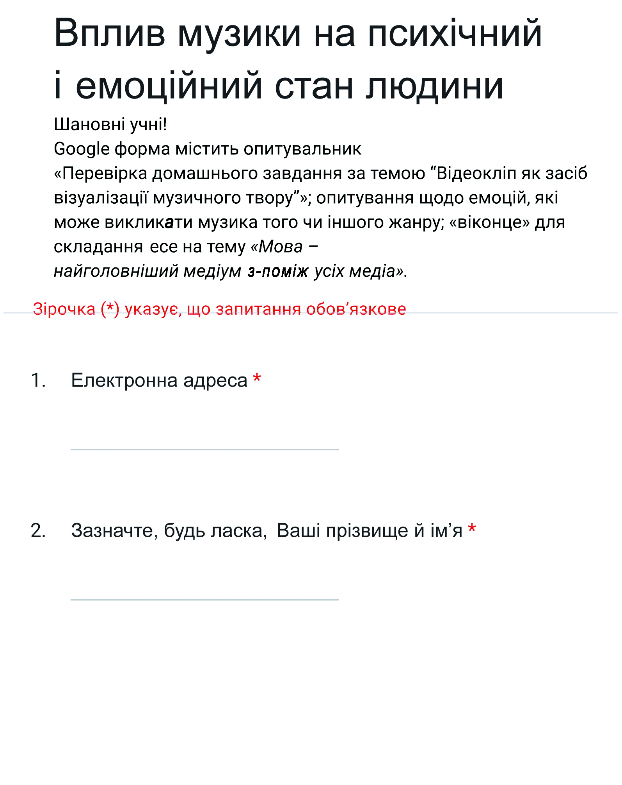 | 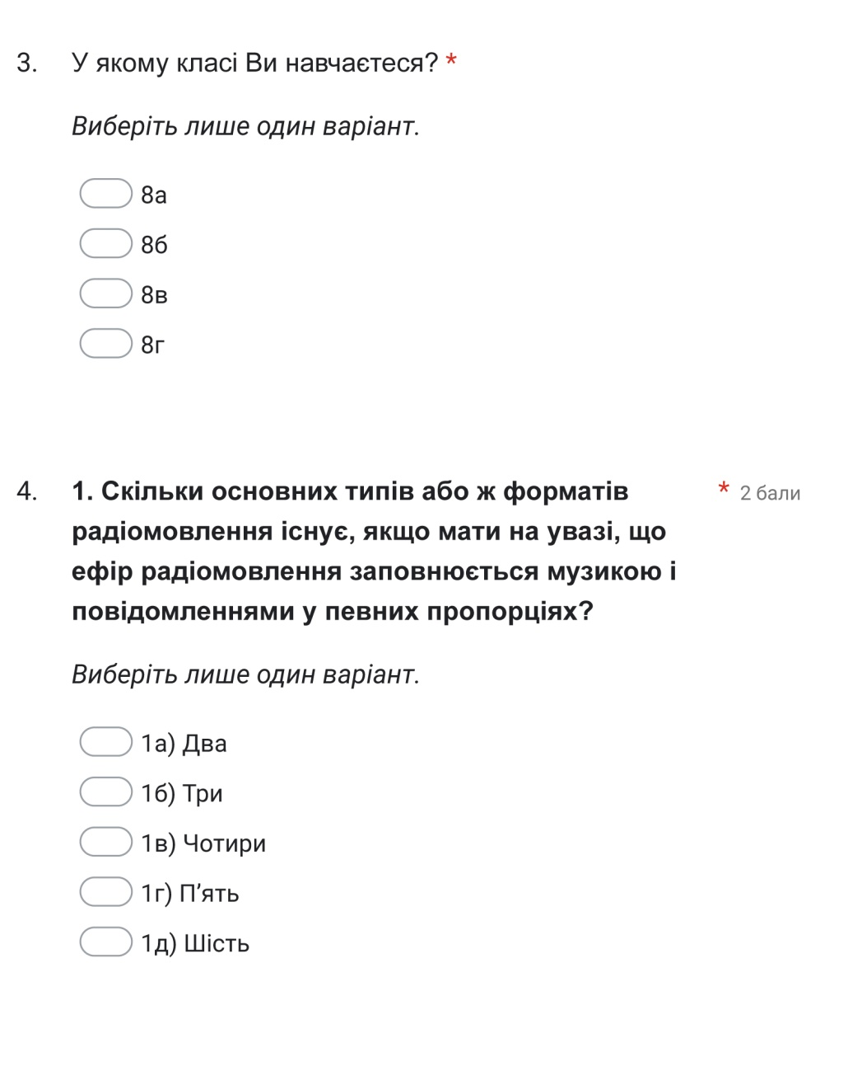
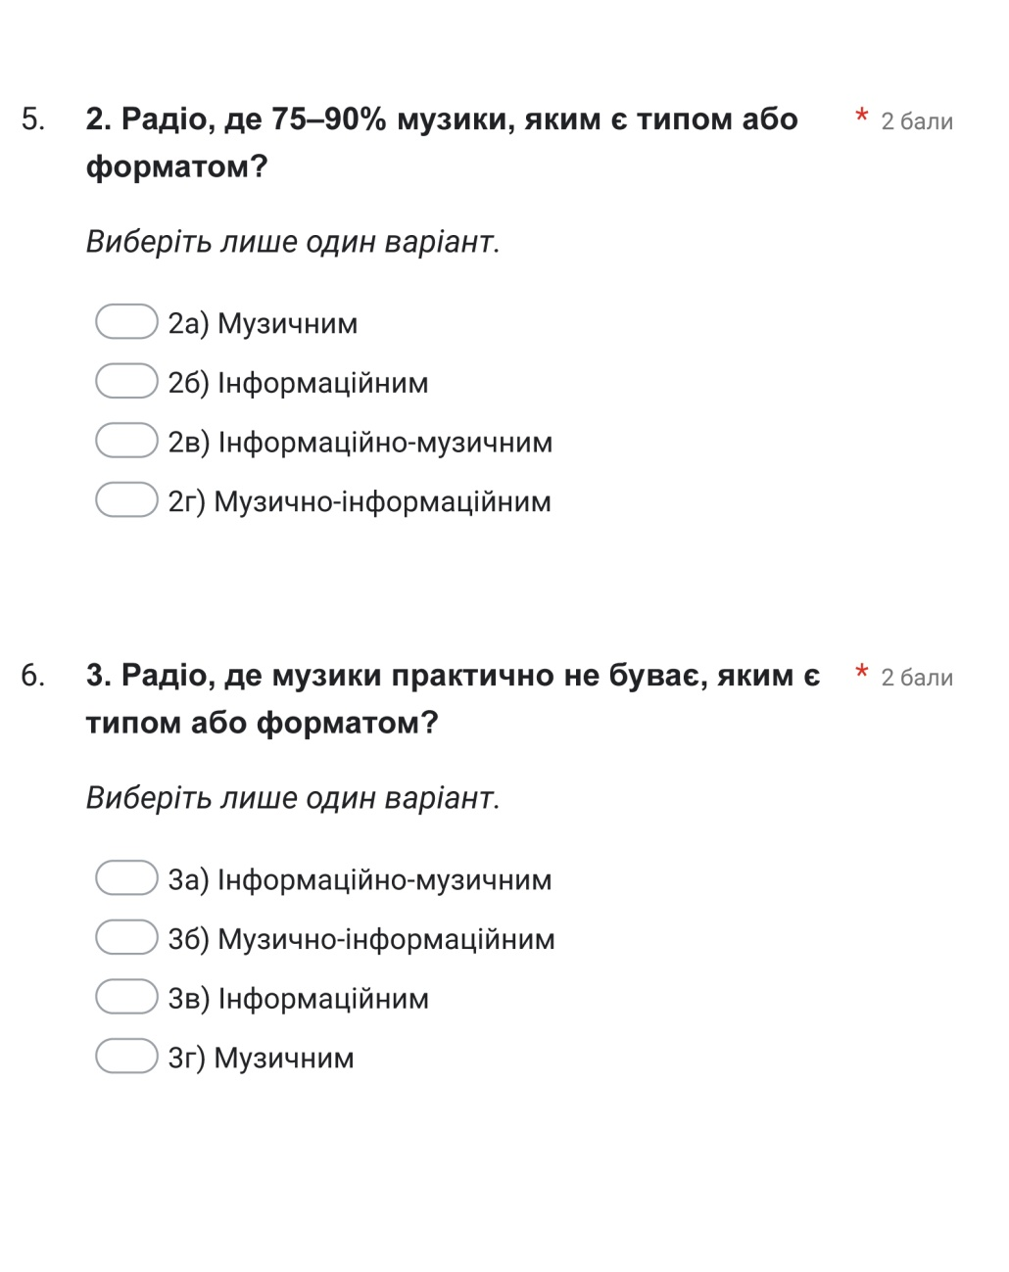 | 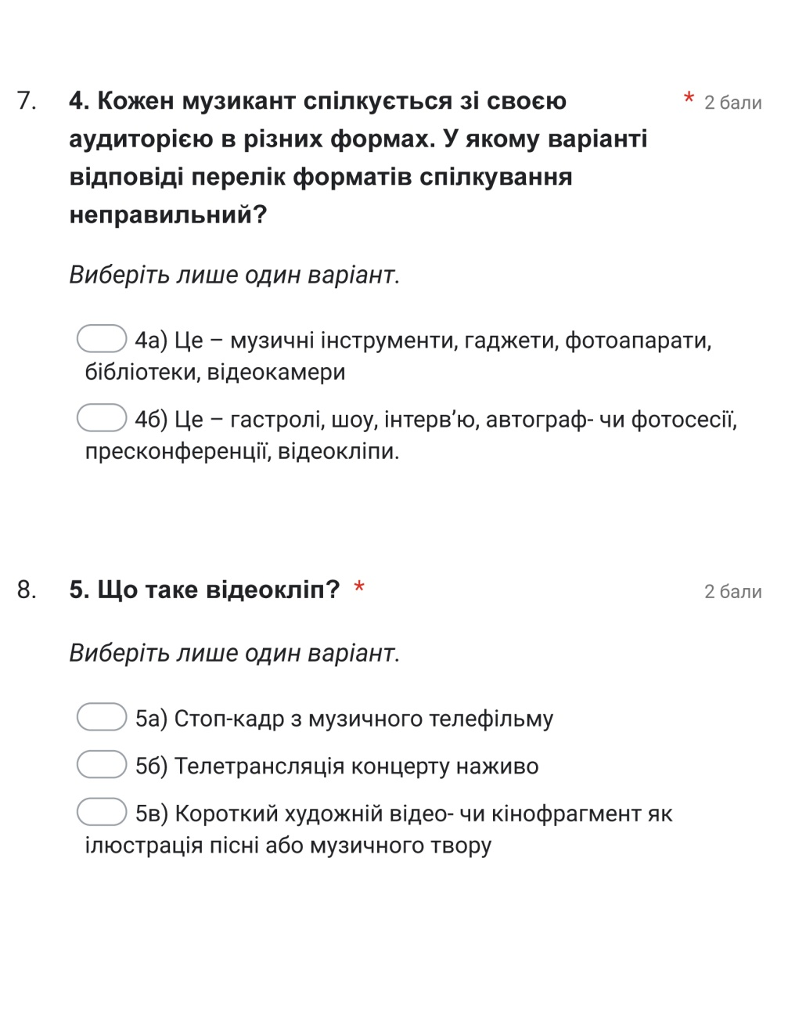
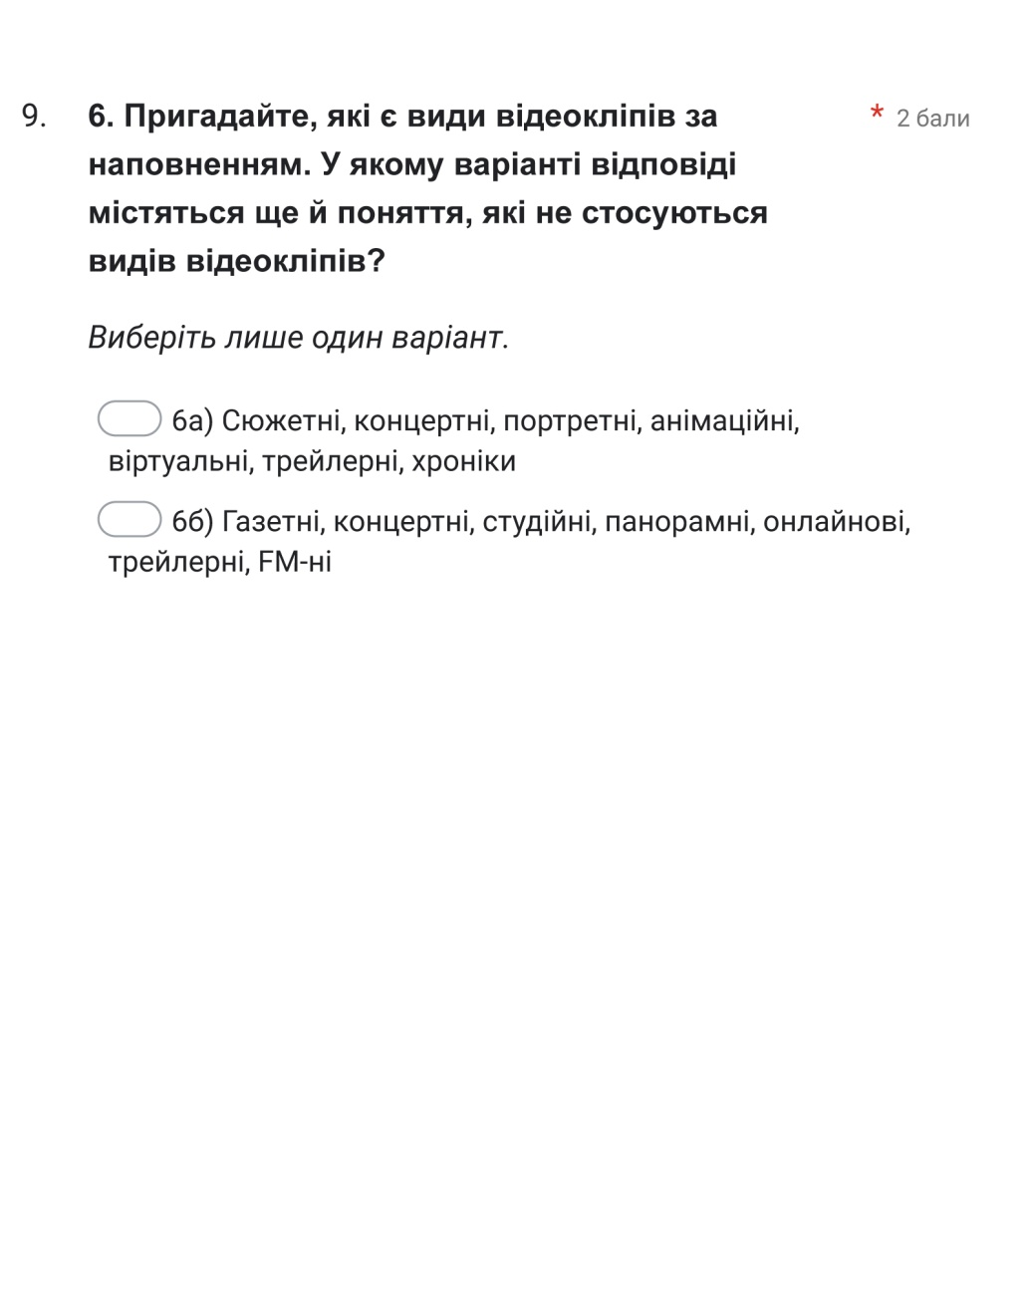 | 